**Лабораторная работа № 1.**

**DHCP-сервер: установка и управление**

**Цели работы:**

• научиться устанавливать и удалять DHCP-сервер;

• научиться настраивать область действия DHCP-сервера;

• научиться выполнять резервирование адресов.

**Связь с проектом**

Целью данной лабораторной работы является установка DHCP-сервера для локальной сети факультета. Значение адреса узла, на котором будет работать DHCP-сервер, равно 192.168.1.1 и зарезервировано, а диапазон динамически выдаваемых адресов 192.168.1.11 - 192.168.1.100.

**Задание 1**. Назначить серверу сетевые параметры.

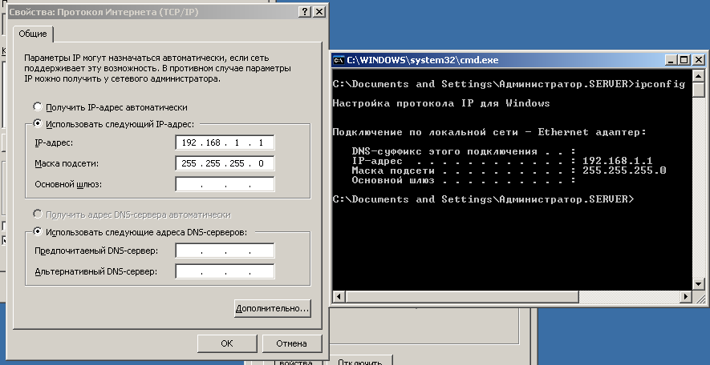

**Задание 2.**  Установите DHCP-сервер на виртуальной машине.

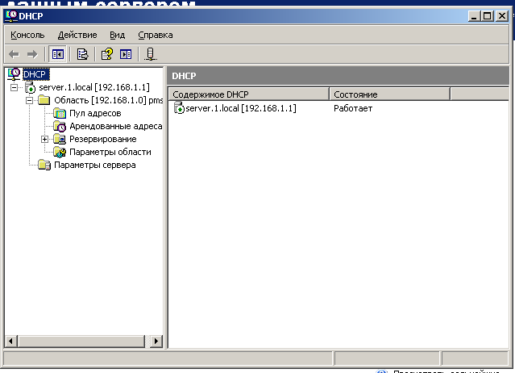

**Задание 3.** Создать область действия DHCP-сервера со следующим диапазоном IP-адресов: 192.168.1.11 - 192.168.1.100.

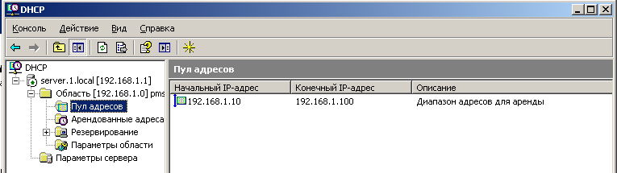

**Задание 4.** Проверить работу DHCP-сервера.

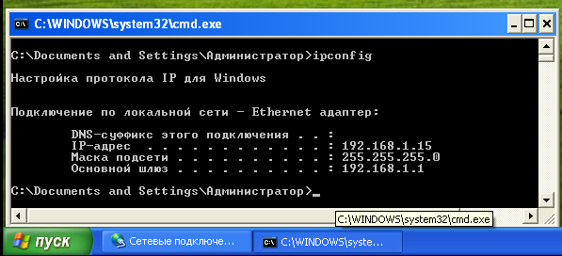

**Задание 5.** Зарезервируйте для рабочей станции постоянный IP-адрес.

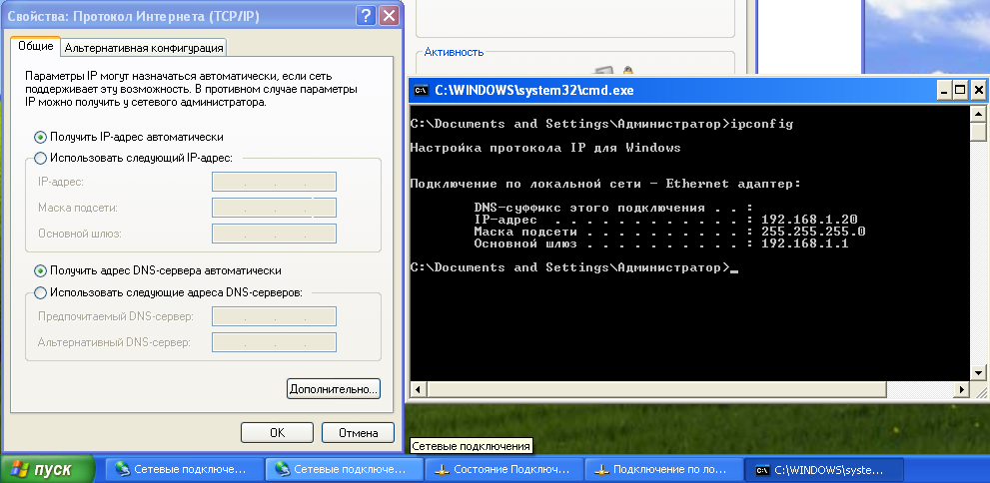

**Задание 6.** Зарезервируйте для рабочей станции адрес вне текущей области действия DHCP-сервера.

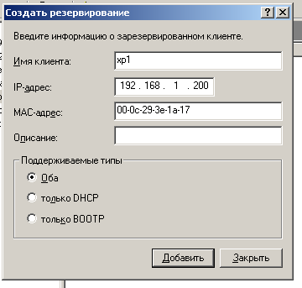

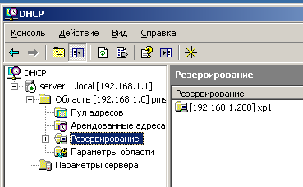

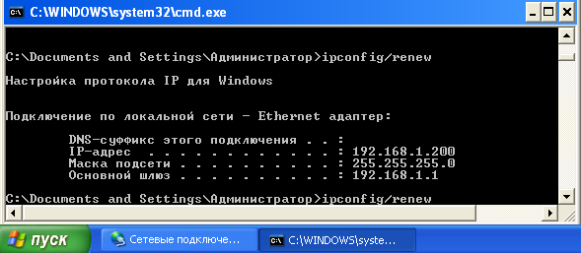

**Задание 7.** Настройте мониторинг DHCP-сервера.

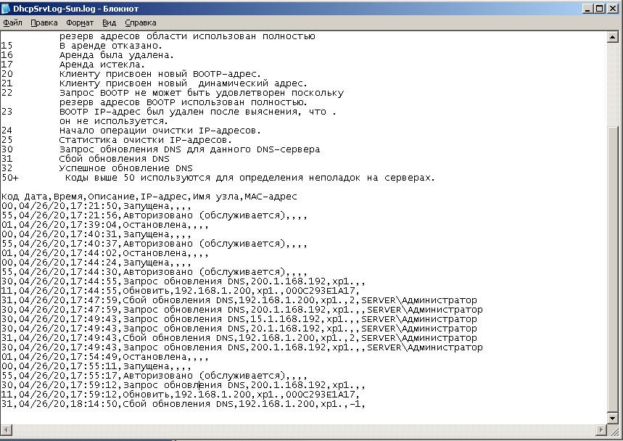

**Самостоятельная работа**

1. Установил диапазон адресов для DHCP-сервера 172.16.0.1 — 172.16.0.10 и маску 255.240.0.0

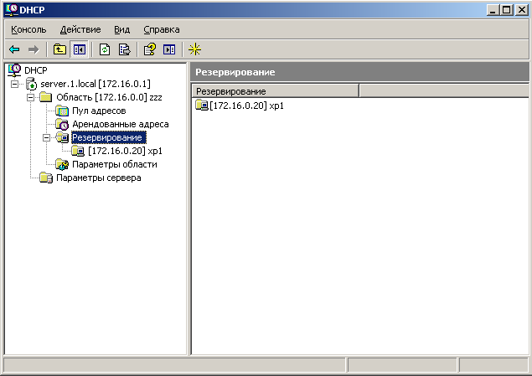

2. проверяем работоспособность сервера

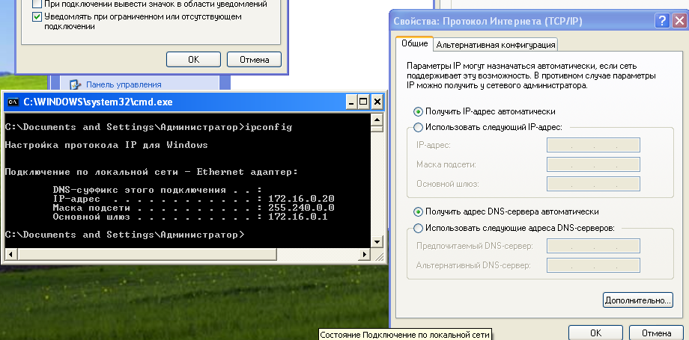

3.Эмитируем отказ DHCP сервера и тестируем соединение с ним на клиенте

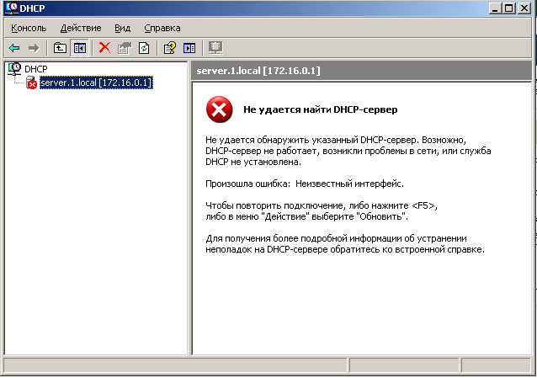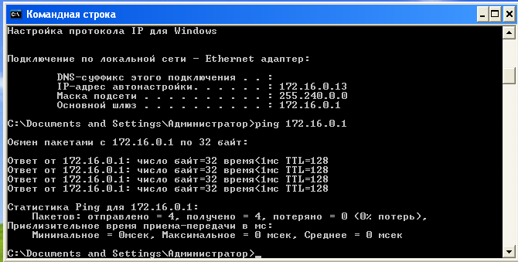

Восстанавливаем состояние работоспособности сервера ми проверяем

